Теме 2.5 « Методика подготовки обучающихся к ГИА по математике»
Лекция № 2. Подготовка выпускников к единому государственному экзамену по математике в 2025 году
План лекции:
- Вводная часть
- Структура варианта КИМ ЕГЭ по математике.
- Основные изменения в КИМ ЕГЭ в 2025 году
- Основная характеристика заданий КИМ ЕГЭ.
- Разбор заданий демоверсии ЕГЭ 2025 г по математике профильного уровня
- Система работы учителя при подготовке выпускников к государственной итоговой аттестации по математике. Рекомендации по решению заданий
- Ресурсы, которые могут быть использованы при подготовке выпускников к государственной итоговой аттестации по математике
- Заключение
Введение
Проведение итоговой государственной аттестации на уровне основного общего и уровне среднего общего образования регламентируется статьей 59 Федерального закона от 29.12.2012 г. № 273-ФЗ «Об образовании в Российской Федерации».
«Итоговая аттестация представляет собой форму оценки степени и уровня освоения обучающимися образовательной программы. Итоговая аттестация проводится на основе принципов объективности и независимости оценки качества подготовки обучающихся.»
Государственная итоговая аттестация выпускников—это неотъемлемая часть учебного процесса, его естественное завершение. Она позволяет выявить общий уровень интеллектуального развития учащихся, их способность оперировать приобретенными за время обучения знаниями, умениями, навыками, выражать свои мысли. Задания направлены на проверку таких качеств математической подготовки выпускников, как способность к интеграции знаний из различных тем курса алгебры и геометрии, уверенное владение формально-оперативным аппаратом, а также широким набором приемов и способов рассуждений, умение математически грамотно и ясно записать решение, приводя при этом необходимые пояснения и обоснования. Структура и содержание экзаменационной работы отвечают цели построения дифференцированного обучения в современной школе, которая включает две задачи:
- одна из них – формирование у всех учащихся базовой математической подготовки, составляющей функциональную основу общего образования
- другая – создание для части школьников условий, способствующих получению повышенного уровня подготовки, достаточной для активного использования математики в дальнейшем обучении в старших классах. Вторая часть направлена на то, чтобы выявить наиболее подготовленную часть выпускников, составляющих потенциал учащихся старшей школы.

Структура варианта КИМ ЕГЭ по математике в 2025 г.

(Приложение 2. Презентация «Подготовка к ЕГЭ по математике»)
Изучение документации, представленной на сайте ФИПИ, позволяет сделать выводы о преемственности модели КИМ ЕГЭ по математике с КИМ прошлых лет, а именно:
- Сохранена и развита двухуровневая модель экзамена по математике (базовый и профильный уровни);
- Сохранена большая часть заданий.
Базовый уровень
КИМ ЕГЭ 2025 года по базовой математике по сравнению с прошлым годом остались без изменения:
- Количество заданий 21, максимальный балл за выполнение всей работы равен 21.
За каждое из заданий экзаменуемый может получить 1 первичный балл. В зависимости от специфики все задания разделены на следующие группы:
- ответ указывается в виде целого числа или десятичной дроби;
- ответ представляет собой последовательность цифр.
Тематически программа государственного экзамена охватывает все разделы математики (алгебры и геометрии) с 5 по 11 классы:
Тематика заданий | Количество заданий в КИМ
Числа и вычисления | 8
Множества и логика | 1
Геометрия | 5
Уравнения и неравенства | 4
Функции | 1
Комбинаторика, статистика, теория вероятностей | 1
Математический анализ | 1
Таблица 1. Основная тематика заданий КИМ ЕГЭ по математики базового уровня в 2025 г. Профильный уровень
Экзаменационная работа состоит из двух частей, которые различаются по содержанию, сложности и количеству заданий:
часть 1 содержит 12 заданий (задания 1–12) с кратким ответом; часть 2 содержит 7 заданий (задания 13–19) с развернутым ответом (полная запись решения с обоснованием выполненных действий).
Задания части 1 проверяют освоение базовых умений и практических навыков применения математических знаний в повседневных ситуациях.
Посредством заданий части 2 осуществляется проверка освоения математики на углубленном уровне, необходимом для применения математики в профессиональной деятельности, и на творческом уровне.
Задания части 1 предназначены для определения математических компетентностей выпускников образовательных организаций, реализующих программы среднего общего образования на базовом уровне.
Задание с кратким ответом (1–12) считается выполненным, если в бланке ответов № 1 зафиксирован верный ответ в виде целого числа или конечной десятичной дроби.
Задания 13–19 с развернутым ответом, в числе которых 5 заданий повышенного уровня и 2 задания высокого уровня сложности, предназначены для более точной дифференциации абитуриентов вузов. В бланке ответов № 2 должны быть записаны полное обоснованное решение и ответ для каждой задачи.
В экзаменационной работе проверяется следующий учебный материал.
Часть 1:
- Алгебра и начала математического анализа, 10–11-й классы.
- Вероятность и статистика, 10–11-й классы.
- Геометрия, 10–11-й классы.
Часть 2:
  - Алгебра и начала математического анализа, 10–11-й классы.
  - Геометрия, 10–11-й классы.
Содержание и структура экзаменационной работы дают возможность достаточно полно проверить комплекс умений и навыков по предмету:
    - использовать приобретенные знания и умения в практической деятельности и повседневной жизни;
    - выполнять вычисления и преобразования;
    - решать уравнения и неравенства;
    - выполнять действия с функциями;
    - выполнять действия с геометрическими фигурами, координатами и векторами;
    - строить и исследовать математические модели.
Максимальный первичный балл за выполнение экзаменационной работы -32.

Основные изменения ким ЕГЭ в 2025 году

КИМ ЕГЭ 2025 года по базовой математике по сравнению с прошлым годом остались без изменения.

Основная характеристика заданий ким ЕГЭ (Профильный уровень)

Проверяемые предметные результаты освоения основной образовательной программы
Номер задания | Проверяемые предметные результаты освоения основной образовательной программы
1 | Умение оперировать понятиями: плоский угол, площадь фигуры, подобные фигуры; умение использовать при решении задач изученные факты и теоремы планиметрии; умение вычислять геометрические величины (длина, угол, площадь), используя изученные формулы и методы
2 | Умение оперировать понятиями: вектор, координаты вектора, сумма векторов, произведение вектора на число, скалярное произведение, угол между векторами
3 | Умение оперировать понятиями: точка, прямая, плоскость, величина угла,  плоский угол, двугранный угол, угол между прямыми, угол между прямой  и плоскостью, угол между плоскостями, расстояние от точки до плоскости, расстояние между прямыми, расстояние между плоскостями, объём фигуры, площадь поверхности; умение использовать геометрические отношения при решении задач; умение вычислять геометрические величины (длина, угол, площадь, объём, площадь поверхности), используя изученные формулы и методы; умение использовать при решении задач изученные факты и теоремы планиметрии
4 | Умение оперировать понятиями: случайное событие, вероятность случайного события; умение вычислять вероятность
5 | Умение оперировать понятиями: случайное событие, вероятность случайного события; умение вычислять вероятность с использованием графических методов; применять формулы сложения и умножения вероятностей, формулу полной вероятности, комбинаторные факты и формулы
6 | Умение решать уравнения, неравенства и системы с помощью различных приёмов
7 | Умение выполнять вычисление значений и преобразования выражений со степенями и логарифмами, преобразования дробно-рациональных выражений
8 | Умение оперировать понятиями: функция, экстремум функции, наибольшее и наименьшее значения функции на промежутке, производная функции, первообразная; находить уравнение касательной к графику функции; умение находить производные элементарных функций; умение использовать производную для исследования функций, находить наибольшие и наименьшие значения функций; находить площади фигур с помощью интеграла
9 | Умение моделировать реальные ситуации на языке математики; составлять выражения, уравнения, неравенства и их системы по условию задачи, исследовать построенные модели с использованием аппарата алгебры, исследовать полученное решение и оценивать правдоподобность результатов
10 | Умение решать текстовые задачи разных типов, составлять выражения, уравнения, неравенства и их системы по условию задачи,  исследовать полученное решение и оценивать правдоподобность результатов
11 | Умение выражать формулами зависимости между величинами; использовать свойства и графики функций для решения уравнений
12 | Умение оперировать понятиями: экстремум функции, наибольшее и наименьшее значения функции на промежутке; умение находить про- изводные элементарных функций; умение использовать производную  для исследования функций, находить наибольшие и наименьшие значения функций
13 | Умение решать уравнения, неравенства и системы с помощью различ-  ных приёмов
14 | Умение оперировать понятиями: точка, прямая, плоскость, отрезок, луч, величина угла, плоский угол, двугранный угол, трехгранный угол, скрещивающиеся прямые, параллельность и перпендикулярность прямых и плоскостей, угол между прямыми, угол между прямой и плоскостью, угол между плоскостями, расстояние от точки до плоскости, расстояние между прямыми, расстояние между плоскостями; площадь фигуры, объём фигуры, многогранник, поверхность вращения, площадь поверхности, сечение; умение строить сечение многогранника, изображать многогранники, фигуры и поверхности вращения, их сечения; использовать геометрические отношения при решении задач; находить и вычислять геометрические величины (длина, угол, площадь, объём, площадь поверхности), используя изученные формулы и методы; умение использовать при решении задач изученные факты и теоремы планиметрии
15 | Умение решать уравнения, неравенства и системы с помощью различных приёмов
16 | Умение моделировать реальные ситуации на языке математики; составлять выражения, уравнения, неравенства и их системы по условию задачи, исследовать построенные модели с использованием аппарата алгебры, интерпретировать  полученный результат; умение решать текстовые задачи разных типов, в том числе задачи из области управления личными и семейными финансами
17 | Умение оперировать понятиями: точка, прямая, отрезок, луч, величина угла; умение использовать при решении задач изученные факты и теоремы планиметрии,  использовать геометрические отношения при решении задач; умение находить и вычислять геометрические величины (длина, угол, площадь), используя изученные формулы и методы
18 | Умение оперировать понятиями: тождество, тождественное преобразование, уравнение, неравенство, система уравнений и неравенств, равносильность  уравнений, неравенств и систем; умение решать уравнения, неравенства и системы с помощью различных приёмов; решать уравнения, неравенства и системы с параметром; умение выражать формулами зависимости между величинами; использовать свойства и графики функций для решения уравнений, неравенств и задач с параметрами
19 | Владение методами доказательств, алгоритмами решения задач; умение приводить примеры и контрпримеры, проводить доказательные рассуждения при решении задач, оценивать логическую правильность рассуждений; умение оперировать понятиями: множества натуральных, целых, рациональных, действительных чисел, остаток по модулю; умение использовать признаки делимости, наименьший общий делитель и наименьшее общее кратное; умение выбирать подходящий метод для решения задачи

Разберем решение заданий демоверсии КИМ ЕГЭ профильного уровня 2025 г.
(Приложение 3. Презентация «Разбор заданий демоверсии ЕГЭ 2025 г по математике профильного уровня»).
Для успешной подготовки к решению задач ЕГЭ профильного уровня следует не натаскивать обучающихся на конкретные варианты заданий, а знакомить с методами решения, показывать разнообразные способы и подходы, учить осмысленно подходить к решению задач. Не стоит забывать о периодических срезах знаний, направленных на выявление уровня и динамики знаний каждого обучающегося в подготовке к сдаче ЕГЭ.
Система работы учителя при подготовке выпускников к государственной итоговой аттестации по математике. Рекомендации по решению заданий.
При подготовке к проведению ЕГЭ по предмету необходимо учитывать наиболее часто встречающиеся ошибки при проведения государственной итоговой аттестации по математике. Анализ результатов ЕГЭ позволит наметить точки мониторинга в подготовке к ЕГЭ, избежать типичных ошибок в следующем году.
Участники профильного экзамена в 2024 г., как и прежде, демонстрируют высокую степень овладения базовыми умениями: решение уравнений различных типов, простейшие геометрические умения. Среди заданий с полным решением наибольшее количество полных баллов, как и в прошлые годы, получено по заданиям 12 и 14. Отдельно следует уровень выполнения практико-ориентированных заданий, связанных с применением математики, что показывает успешность мер по формированию функциональной грамотности; в частности, заметен успех в выполнении заданий на применение математики при решении задач с экономическим содержанием. Задачи по стереометрии (13), планиметрии (16) и уравнение с параметром (17) остаются наиболее сложными задачами части 2 профильного ЕГЭ по математике. Это говорит о том, что необходимо продолжать работу по развитию геометрической составляющей школьной математики, в том числе по формированию наглядных геометрических представлений в основной школе, которые станут базой для изучения стереометрии, правильность планируемых мер по детализации требований ФГОС в части геометрии. К сожалению, непреодоленной остается серьезная проблема: перекос в математической подготовке школьников в сторону решения большого количества тренировочных работ по специализированным сборникам или вариантам прошлых лет. Давая своим ученикам клонированные варианты один за другим, учитель добивается, как ему кажется, безусловного и безукоризненного выполнения работ почти всеми учащимися класса. У него создается ложное мнение, что школьники готовы к сдаче ЕГЭ, и похожее впечатление возникает у самих школьников и их родителей. Проблема в том, что, решая экзаменационные задачи предыдущих лет, школьник готовится к прошлогоднему экзамену, а не к предстоящему. Достаточно ярко это проявилось в снижении процента выполнения экономической задачи, которая при эквивалентной сложности и внешней схожести не решалась буквальным повторением хода решения прошлогодней задачи.
По итогам анализа выполнения заданий ЕГЭ по профильной математике можно считать достаточным усвоение следующих элементов содержания, умений и видов деятельности:
- извлекать информацию, представленную на графиках;
- решать планиметрические задачи на нахождение углов, площадей;
- вычислять вероятность события в простейших случаях;
- решать уравнения;
- осуществлять простейшие расчеты по формулам;
- выполнять действия с функциями;
- решать прикладные задачи.
Нельзя считать достаточным усвоение всеми выпускниками следующих элементов содержания, умений и видов деятельности:
- исследовать в простейших случаях функции на монотонность, определять знак производной (графически);
- находить значение логарифмических выражений;
- решать стереометрические задачи на нахождение объемов;
- использовать в решении стереометрических задач планиметрические факты и методы;
- решать логарифмические неравенства;
- анализировать реальные числовые данные, пользоваться оценкой и прикидкой при расчетах.
В настоящее время основная концепция обновления образования заключается в том, что оно должно являться индивидуализированным, функциональным и результативным. Реализация задачи индивидуализации образовательного процесса представляет собой создание и внедрение индивидуальных образовательных маршрутов обучающихся.
Если говорить о том, как педагог должен построить свою деятельность по подготовке выпускников к итоговой аттестации, то, очевидно, что эта работа должна быть планируемой, так как любое стихийное действие редко приносит желаемые результаты. Организация повторения должна быть продуманной и системной. Повторение должно стать логически встроенным в урочную деятельность. Нужно продумать возможность использования всех ресурсов и урочной, и внеурочной деятельности, дополнить консультациями как групповыми, так и индивидуальными. Как показывает собственный опыт, эффективным является метод использования индивидуального образовательного маршрута (ИОМ).
Индивидуальный образовательный маршрут – это определённая последовательность освоения компонентов содержания образования, выбранная для конкретного ученика.
Траекторию же действий учителя можно представить следующим образом:

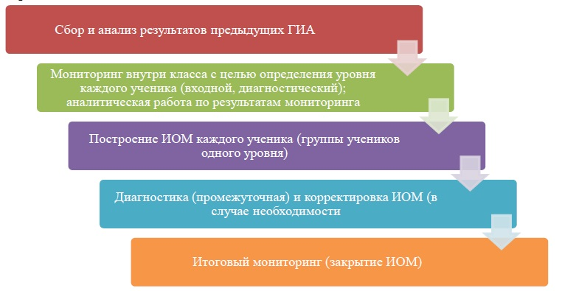
Рисунок 1. Траектория движения учителя по сопровождению ученика на ИОМ.
Логическая структура проектирования образовательного маршрута включает в себя следующие этапы:
1 этап – Распределение обучающихся по уровням знаний:
- высокий;
- средний («группа роста»);
- низкий («группа риска»).
2 этап – алгоритм создания ИОМ:
- постановка цели маршрута;
- выбор способов реализации поставленной цели (форм и методов работы, форм и методов контроля);
- оформление маршрутного листа.
3 этап – подведение итогов – это диагностические работы. Если проблемы ликвидированы, маршрут закрывается, если нет – работа продолжается.
На 1 этапе необходимо выявить причины, по которым обучающиеся отнесены к «группе риска». Это может быть и наличие пробелов по математике, и низкое качество мыслительной деятельности ребенка, и отсутствие у него мотивации к учению.
Существенную помощь на этом этапе могут оказать классный руководитель, родители учащегося. Знание конкретных причин отставания позволяет сформулировать цель образовательного маршрута:
Так, для обучающихся с низким качеством мыслительной деятельности, но положительным отношением к учению – это будет одна цель, например, работа над преодолением пробелов в знаниях и умениях и работа по развитию основных мыслительных операций;
Для учеников с высоким уровнем мыслительной деятельности, но отрицательным отношением к учению – другая цель, например, работа над формированием мотивации к учению и работа над преодолением пробелов в знаниях и умениях;
Для обучающегося, имеющего существенные пробелы по математике и не желающего учиться – третья цель.
Другими словами, при разработке маршрута должны учитываться уровень предметной подготовки ученика, характер образовательных запросов и интересов, состояние здоровья. Для учащихся «группы риска» маршрут должен, в первую очередь, носить компенсирующий характер, т.е. быть направлен на ликвидацию тех или иных пробелов, выявленных по результатам контрольных работ.
На 2 этапе при создании ИОМ следует придерживаться следующего алгоритма:
- постановка цели маршрута;
- выбор способов реализации поставленной цели (форм и методов работы, форм и методов контроля);
- оформление маршрутного листа.
Маршрутные листы можно выбрать следующей формы (форму учитель может выбирать самостоятельно, в зависимости от поставленной цели).
ЛИСТ ИНДИВИДУАЛЬНОГО ОБРАЗОВАТЕЛЬНОГО МАРШРУТА.
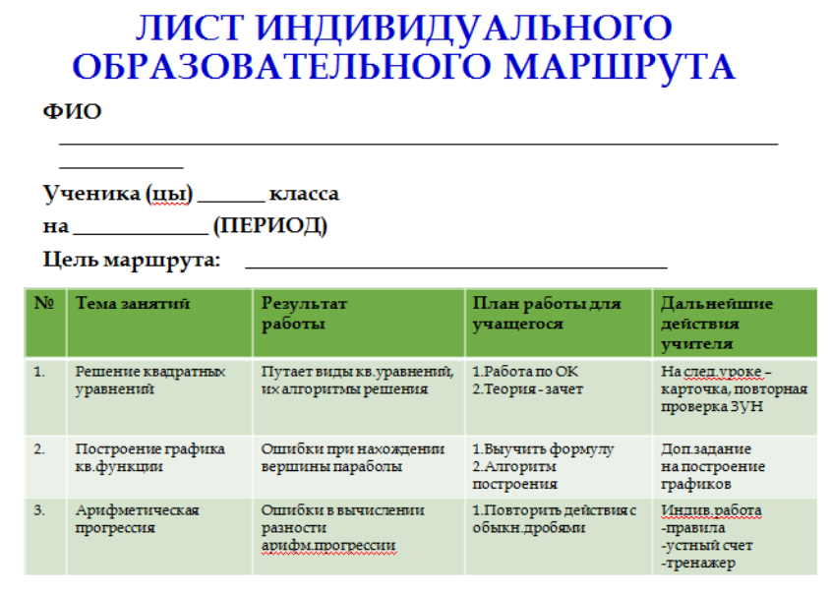
Рисунок 2. Вариант Маршрутного листа обучающегося.
Очень важно, при заполнении таблицы, пояснять, какие трудности возникают у учащихся и как они самостоятельно или под руководством учителя с ними справляются, а также следует учителю подробно обозначать дальнейшие действия по ликвидации пробелов. Проводить рефлексию своих действий по отношению к ученику.
В основном индивидуальные образовательные маршруты составляются по темам, слабо усвоенными обучающимися. Маршруты могут быть короткими и длинными, в зависимости от реализуемых целей при работе с учащимся.
Для успешной работы требуется ежеурочный контроль деятельности учеников. Причем, учет пробелов можно вести по кодификатору элементов, а также по таблицам, результатов проверочных работ с учетом кодификатора.
От учителя проведение цикла диагностических работ и необходимость дальнейшей систематической работы по устранению пробелов требуют коррекции календарно-тематического планирования, причем эти изменения вносятся в течение всего учебного года.
После каждой контрольной работы учитель должен обязательно проводить анализ результатов для каждого ребенка и класса в целом. Выявив ошибки, учитель совместно с учеником строит свою работу по их устранению, разрабатывая и заполняя ИОМ.
Нельзя забывать, что основное время работы – урок, на котором должно отрабатываться максимальное количество учебного материала. При планировании учебных занятий необходимо тщательно отбирать материал для повторения, чтобы он также не был оторван от основной темы урока.
Работа не будет продуктивной, если не просматривается обратная связь «ученик-учитель». Учителю необходимо, процесс обучения ребенка по индивидуальному маршруту постоянно держать на контроле, следить за его достижениями и неудачами. Поэтому должен проводиться точечный контроль: каждой темы, каждого умения.
Подготовку к ЕГЭ возможно реализовывать через различные формы организации деятельности обучающихся:
- занятие в классе. При закреплении или повторении изученного учащимся выдаются индивидуальные задания-тренажеры, карточки. Дети работают самостоятельно, затем работа проверяется и оценивается.
- групповые занятия. У детей, обучающихся по индивидуальному маршруту, одна проблема, например: «Решение квадратных уравнений».
- домашняя самостоятельная работа. Повторив тему с учителем, ребенок получает домашнее задание на несколько дней. В назначенное время задание проверяется и оценивается.
- дополнительные занятия по уровню знаний.
- консультации по графику.
- дополнительные задания в онлайн – режиме.
Учитывая психологические особенности учащихся «группы риска», реализация ИОМ должна осуществляться ежедневно на уроках и индивидуальных занятиях.
При работе по реализации ИОМ обучающихся от педагога требуется несколько иной подход к подготовке уроков:
- более глубокого анализа причин затруднений учащихся в изучении учебных предметов;
- более тщательной подготовки к урокам в части планирования повторения ранее изученного материала;
- пересмотра методики преподавания в связи с необходимостью осуществлять индивидуальный подход к обучающимся.
На 3 этапе проводится подведение итогов – это диагностические работы. Если проблемы ликвидированы, маршрут закрывается, если нет – работа продолжается.
Оформить индивидуальный образовательный маршрут, можно в виде мониторинговой папки, в которой отображаются учебные достижения учащиеся 5-11 классов по текущим темам школьного курса и результаты их подготовки к итоговой аттестации. Мониторинговая папка учебных достижений состоит из трех частей: 5-8 класс, 9 класс, 10-11 класс, отличающихся друг от друга структурой и наполняемым материалом.
Возможные структуры мониторинговых папок учеников разных уровней обучения могут выглядеть следующим образом (Приложение 1).
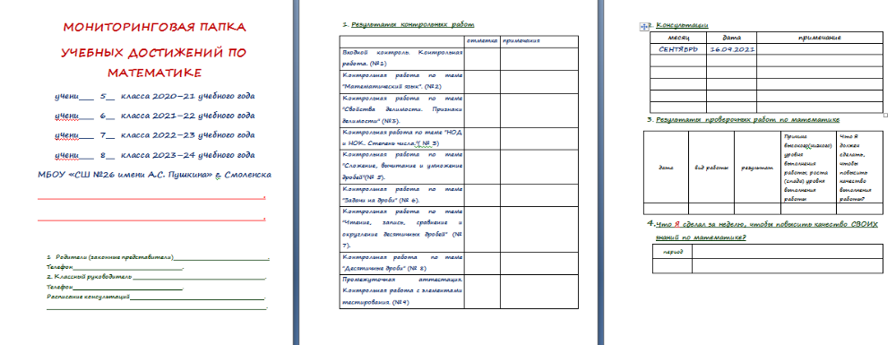
Рисунок 3. Вариант оформления мониторинговой папки ученика 5 – 8 классов.
При использовании ИОМ обучающиеся действительно осознают его значимость как одного из способов самоопределения, самореализации и проверки правильности выбора направления дальнейшего обучения. Они активно включаются в процесс своей подготовки к итоговой аттестации уже с 5-ого класса, делают самоанализ своих достижений с планированием дальнейших действий по повышению качества знаний по предмету. Использование индивидуального образовательного маршрута дает свои положительные результаты. Ребята чаще дополнительно работают над заданиями, которые вызывают у них затруднения, более заинтересованы в достижении поставленных целей, сами ставят эти цели и прикладывают максимум усилий для их достижения.
Ресурсы, которые могут быть использованы учителем и учеником при подготовке выпускников к государственной итоговой аттестации по математике
(Приложение 5. Презентация « РЕСУРСНОЕ ОБЕСПЕЧЕНИЕ ГОСУДАРСТВЕННОЙ ИТОГОВОЙ АТТЕСТАЦИИ ПО МАТЕМАТИКЕ В 2025 ГОДУ»)
Вопрос подготовки к итоговой государственной аттестации беспокоит всех участников образовательного процесса: и обучающихся, и учителей, и родителей. Как известно, учитель, с одной стороны, должен обеспечить обязательный уровень знаний, умений и навыков всех обучающихся, а с другой – развить потенциальные творческие возможности и мыслительные способности сильных учеников. Основная цель занятий с обучающимися 9 и 11-х классов – не только закрепить, обобщить, углубить знания, но и обеспечить качественную подготовку обучающихся к итоговой аттестации.
Сейчас стало возможным не только использовать электронные учебные пособия, но и организовать работу с Интернет-ресурсами, использовать Online тестирование по предмету. Во внеурочное время учащиеся могут использовать возможности, предоставляемые различными образовательными платформами, пройти онлайн тестирование. Таким образом, будущие выпускники могут почувствовать на себе особенности экзаменов, настроиться на нужную волну и успешно сдать экзамен самостоятельно.
Сеть Интернет имеет огромный потенциал образовательных услуг: электронная почта, поисковые системы, вебинары, видеолекции и уроки становятся составной частью современного образования.
Но наряду с этим, современный Интернет содержит такое обилие информации, что неподготовленному выпускнику не хватит времени отобрать действительно необходимую и полезную. Кроме того, не стоит забывать о безопасности в сети Интернет. Хочу представить ряд сайтов, которые, на мой взгляд, будут действительно полезны при подготовке к итоговой аттестации. Они позволяют повысить качество подготовки к экзамену и повышают эффективность работы учителя.
ФГБНУ «ФИПИ»
На официальном сайте Федерального института педагогических измерений (ФИПИ) опубликованы документы, определяющие структуру и содержание контрольных измерительных материалов (КИМ) ЕГЭ, ОГЭ 2024 года, по всем предметам. Материалы содержат проекты спецификаций и демонстрационных вариантов КИМ, кодификаторов элементов содержания и требований к уровню подготовки выпускников общеобразовательных учреждений для проведения ЕГЭ, ОГЭ; Открытый банк заданий ОГЭ и ЕГЭ по всем предметам.
Официальный информационный портал ЕГЭ
Представлены документы, новости, мероприятия. Официальный сайт Федеральной служба по надзору в сфере образования и науки
Открытый банк заданий по математике
Банк заданий базового уровня содержит все задания, которые могут быть включены в экзамен. Банк профильного уровня содержит задания с кратким ответом профильного ЕГЭ по математике, хотя значительная часть заданий может использоваться при подготовке и к базовому экзамену. Разработка новых экзаменационных задач ведется постоянно и при появлении новых заданий в ЕГЭ прототипы и аналоги этих заданий заблаговременно публикуются на сайте. Обновлен функционал сайта: появилась онлайн-подготовка к ЕГЭ базового уровня.
ЕГЭ портал, всё последнее к ЕГЭ и ОГЭ. Вся информация о ЕГЭ и ОГЭ по всем предметам: от новостей, документов до тренировочных вариантов и учебных пособий.
ЕГЭ И ГИА Способы подготовки, видео уроки, советы по подготовке к ЕГЭ и ОГЭ, новости, абитуриенту.
Подготовка к ЕГЭ и ОГЭ по математике
Банки заданий ОГЭ и ЕГЭ как базового, так и профильного уровня. Тематические видеоуроки.
РЕШУ ЕГЭ
Дистанционная обучающая система для подготовки к экзамену. Она создана творческим объединением "Центр интеллектуальных инициатив" под руководством Д.Д. Гущина, который говорит, что "Образовательный портал "РЕШУ ОГЭ" - мой личный благотворительный проект. Он не финансируется ни частными лицами, ни организациями, ни государством"
Ученик: может применить материалы ресурса для самостоятельной работы.
Все задачи отобраны из официального источника: Единого банка задач. Они снабжены подробным, понятным ученику решением.
Также ученик может воспользоваться услугой службы поддержки при обсуждении непонятных вопросов.
После решённых прототипов подобрано достаточное количество аналогичных задач, что позволяет ученику качественно закрепить определённый тип заданий.
На сайте представлены готовые варианты ОГЭ и ЕГЭ, решив которые выпускник может самостоятельно выявить пробелы в знаниях и уделить таким заданиям больше внимания.
Для учителя этот ресурс также очень удобен. Наличие ответов и решений позволяет значительно сэкономить время подготовки к уроку. Все задачи распределены и классифицированы по темам. А также есть возможность сохранить отобранные задачи, распечатать их для проведения самостоятельных и проверочных работ.
Недостатков при работе с этим сайтом практически нет.
Такая структура позволяет вовремя исправлять ошибки и корректировать подготовку.
При работе с сайтом у ученика развиваются навыки самостоятельности.
Для работы в системе "РЕШУ ЕГЭ и ОГЭ" необходимо сначала зарегистрироваться.
Экзамен ru
Все о ГИА и ЕГЭ. Онлайн тестирование.
Заключение
Следует помнить, что подготовка к государственной итоговой аттестации это дело не одного дня. Эта системная и спланированная работа должна вестись с самого начала обучения. Подготовка выпускника к экзамену – это не «натаскивание» ученика на задания аналогичные заданиям предыдущих лет. Подготовка означает изучение программного материала с включением в него заданий в формах, используемых в итоговой аттестации. Кроме того, следует выявить и приложить все усилия к ликвидации имеющихся «пробелов» в знаниях и умениях; постараться решить общие проблемы: отсутствие или низкий уровень культуры вычислений, несформированность навыков самопроверки, низкий уровень смыслового чтения. Важно для каждого выпускника четко обозначить траекторию его собственного движения и контролировать и корректировать это движение. Также важно правильно настроить выпускника на выполнение экзаменационной работы, помочь выбрать правильную стратегию.
Безусловно, работа педагога по подготовке выпускников к государственной итоговой аттестации занимает много времени и сил, но если правильно организовать свою деятельность и мотивировать своих учеников на достойный результат, то все усилия принесут желаемые плоды.

Список литературы
- ВПР, ОГЭ, ЕГЭ. Школьникам. Студентам : [сайт]. – URL: https://www.at.alleng.org/ (дата обращения: 09.10.2023). – Текст : электронный.
- Математика. Школа. Будущее : [сайт] / А.В. Шевкин. – URL: http://www.shevkin.ru/ (дата обращения: 09.10.2023). – Текст : электронный.
- Российская электронная школа : [сайт]. – URL: https://resh. edu.ru/ (дата обращения: 09.10.2023). – Текст : электронный.
- ФИПИ : [сайт] / Федеральная служба по надзору в сфере образования и науки ; ФГБНУ «Федеральный институт педагогических измерений». – Москва, 2004–2023. – URL: https://fipi.ru/ (дата обращения: 09.10.2023). – Текст : электронный.
- Школково : [сайт]. – Москва, 2023. – URL: https://shkolkovo. net/ (дата обращения: 09.10.2023). – Текст : электронный.
- Школьный помощник : [сайт]. – URL: https://school-assistant. ru/ (дата обращения: 09.10.2023). – Текст : электронный.
- Моя математика.рф : [сайт]. – URL: https://xn-- 80aaasqmjacq0cd6n.xn--p1ai/ (дата обращения: 10.10.2023). – Текст : электронный.
- Сдам ГИА: Решу ВПР, ОГЭ, ЕГЭ, ГВЭ и ЦТ : [сайт] / Центр интеллектуальных инициатив ; руководитель Д.Д. Гущин. – URL: https://sdamgia.ru/ (дата обращения: 10.10.2023). – Текст : электронный.

Приложение 1
МОНИТОРИНГОВАЯ ПАПКА
УЧЕБНЫХ ДОСТИЖЕНИЙ ПО МАТЕМАТИКЕ
при подготовке к ЕГЭ
учени___ 10__ класса ________ учебного года
учени ___11__ класса ________ учебного года
МКОУ «СШ №» г._________________________________
___________________________________________________
____________________________________________________
3. Родители (законные представители) ________________________________
Телефон ________________________________
2. Классный руководитель________________________________________________
Телефон__________________________________
- Расписание консультаций ______________________________________________________
________________________________________________________________________________________
4. С особенностями экзамена по предмету, структурой заданий, спецификацией, демоверсией ЕГЭ по математике, временем на выполнение экзамена ознакомлен(а)
_________________________/______________________________
- С правилами заполнения бланков ЕГЭ по математике и правилами внесения данных ознакомлен(а)
________________________/______________________________

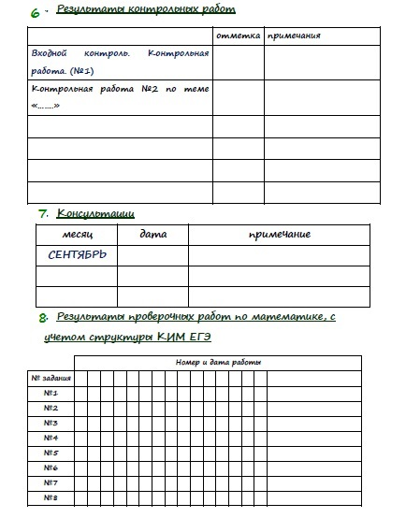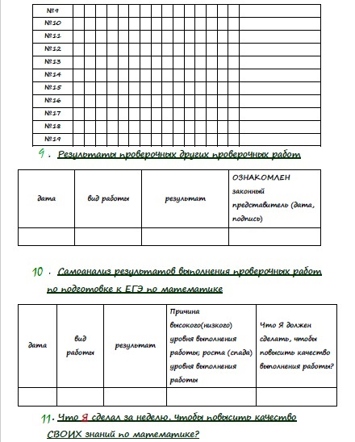

период

Приложение 2. Презентация «Подготовка к ЕГЭ по математике»
Приложение 3. Презентация «Разбор заданий демоверсии ЕГЭ 2025 г по математике профильного уровня».
Приложение 4. Презентация «Ресурсное обеспечение ГИА по математике в 2025 г.»

